ООД по LEGO- конструированию в старшей группе
на тему «Многоэтажный дом».
Цель: стимулирование детского технического творчества и познавательного интереса через лего-конструирование.
Задачи:
1. Способствовать поддержанию интереса к конструктивной деятельности, изобретательству и творчеству.
2. Продолжать совершенствовать умения ребёнка создавать конструкции по собственному замыслу с опорой на картинку.
3. Формировать умение самостоятельно решать технические задачи.
4. Развивать конструктивное воображение ребёнка, образное и пространственное мышление, инициативность.
5. Развивать речевые навыки, творческие способности, мелкую моторику.
6. Совершенствовать умение ребёнка устанавливать причинно- следственные связи.
7. Воспитывать самостоятельность, усидчивость, целеустремлённость.
Материал: конструктор Лего. картинки-образцы домов из лего-конструктора.
Ход занятия.
I часть.

Посмотри на картинку и скажи, что ты видишь? (стройку)

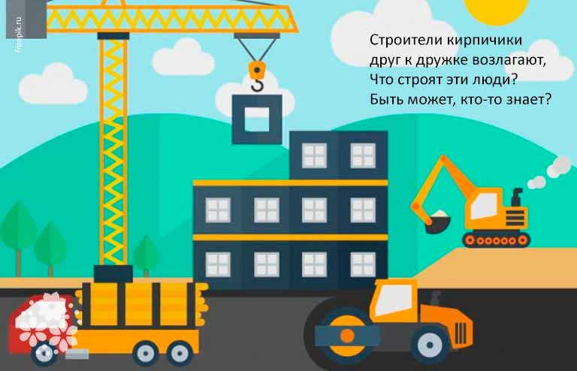
Взрослый загадывает загадку (см. картинку)
II часть.
Сегодня мы будем строить дом.
- Как ты думаешь, с чего начинают строительство дома?
Д/ и «Что сначала, что потом?»
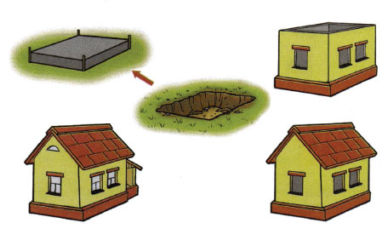
Этот дом одноэтажный.
- А если в доме много этажей, как мы про него скажем?
- Из чего строят дома?
- Если дом построен из дерева, то он какой? (деревянный)
- А если из кирпичей, то …?
- А если из бетона, то ….
В современном городе есть каменные, кирпичные, бетонные дома. Их крыши
покрыты железом, черепицей, шифером, даже стеклом.
Как буквы строятся в слова,
Чтоб слово книгой стало,
По кирпичу и дом вставал,
А из домов кварталы.
Почему в городе стали строить многоэтажные дома?
- Какой дом построить быстрее: кирпичный или бетонный, блочный? Почему?
Но кирпичей-то сколько штук
Уйдёт на это дело?
А сколько надо сильных рук,
Проворных и умелых?
Пойдёт работа горячей,
Закрутится потоком,
Когда мы сотню кирпичей
Заменим целым блоком.
Материал его – бетон
Не встретите в природе,
А приготовлен будет он
Рабочим на заводе”.
Д/и «Назови части дома»
Ребёнок называет: стены, окна, двери, крыша, лифт, лестница, балкон и т.д.
Физкультминутка.
Раз, два, три, четыре, пять. (Дети выполняют прыжки на месте)
Будем строить и играть.
Дом большой, высокий строим. (Встают на носочки, руки вверх)
Окна ставим, крышу кроем. (Показать руками окно, крышу)
Вот какой красивый дом! (Вытягивают руки вперед)
Будет жить в нем старый гном. (Приседают)
- Каким должен быть дом, чтобы человек захотел в нём жить? (красивым, удобным, уютным, функциональным и т. д.)
Постановка задачи: тебе нужно построить многоэтажный дом.
Разработка замысла.
Подумай, какой ты будешь строить дом?
- Сколько в доме будет этажей?
- Какие детали конструктора ты будешь использовать, чтобы сделать фундамент, стены, крышу. …?
- Как будут сделаны окна?
- Как правильно и красиво сложить прочную стену?
- Какой выбрать цвет кирпичей?
- Как сделать балкон?
- Где его спланировать?
- Все ли этажи будут у тебя одинаковые?
- Может сделать на первом этаже магазин, чтобы людям было удобно? И т.д.
Пальчиковая гимнастика.
Тук, тук молотком, (имитируем движение)
Строим, строим новый дом. (руки над головой- крыша)
Этот дом — для Маши, (показываем рукой вправо)
Этот дом — для Саши, (другой рукой влево)
Этот дом — для Даши, (рукой показываем вперёд)
Этот — для Наташи.
Этот дом — для Ксюши,
Этот — для Андрюши.
Все соседи, все друзья. (делаем кистями замочек)
Жить без дружбы нам нельзя.
Самостоятельное конструирование детьми многоэтажного дома.
Взрослый при необходимости инструктирует детей, помогает советами.
III часть.
По окончании конструирования ребёнок рассказывает о своей постройке.
- Кто здесь будет жить?
- Соответствует ли твой дом требованиям, которые предъявляются к постройке?
- Понравилась тебе постройка.
Молодец!
Можно предложить ребёнку поиграть с постройкой.

Образец построек.

